2022.11 №5 ART CLUB NEWS
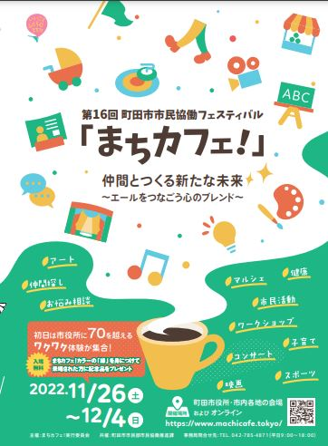
まちカフェ出店！
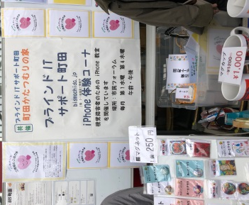
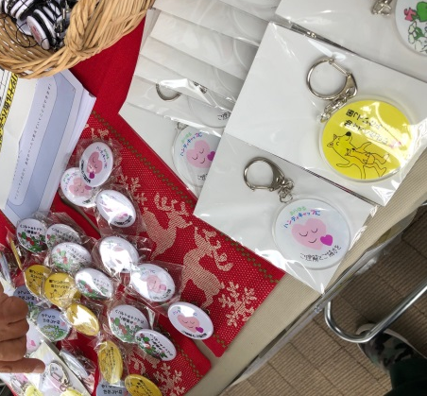
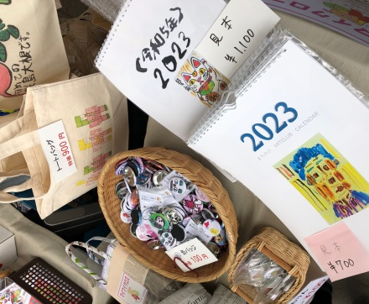
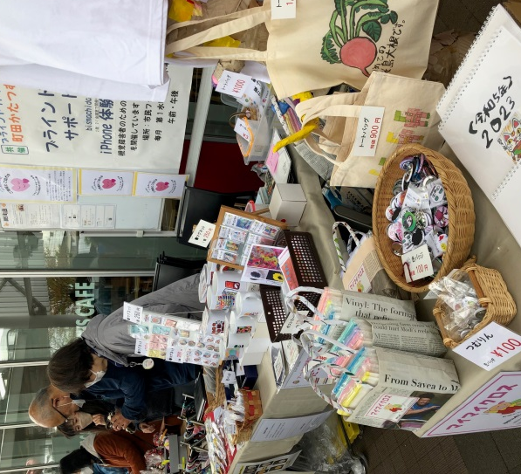
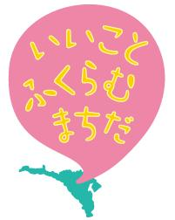
町田市市民協働フェスティバル「まちカフェ！」（通称 まちカフェ！）は、町田市内で活動するNPO、市民活動団体、地域活動団体、ボランティアなどが実行委員会を組織して開催する、イベントです。ブラインドITサポート町田（BIS）様とのコラボ作品メッセージ缶バッジ、クリアチャームの制作販売をきっかけに協賛出店が実現しました。まちのひアートクラブでも初めての試みドキドキワクワクのイベントでした。元々は、見た目にはわからない障がいをお持ちの方が周囲に手助けや配慮を必要としていることをお伝えするためのメッセージが書かれた缶バッジのコラボ制作はこのイベントで販売するためのもの。少しでも多くの方のご理解を広めることを目的としています。その他にもアートクラブグッズやカレンダー、手作りふきんのマイマイクロスを販売しました。
売れ筋はマイマイクロスATOMさんの手作りエコバッグに５枚入れたパックバッグ。
手作りふきんは主婦に大人気！持って行った１０パックがどんどん売れていきました。
『まちカフェ』はコンパクトになって市役所内のイベントコーナーで12月４日(金)まで続きます。
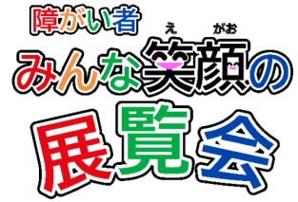
まちのひアートクラブ町田かたつむりの家からの出店は12月2日(金) 引き続きハッピーかわせみにも12月６日(金)に出店します。
12月３～９日は障がい者週間です！『みんな笑顔の展覧会』（12月5日（月）から12月9日（金）午前8時30分から午後5時まで）に まちのひアートクラブのご利用者の作品も展示します。『みんな笑顔の展覧会』は市内の障がい福祉施設に通っている障がいがある人が制作した絵画や陶芸、手芸品などの作品展示です。思いのこもった個性豊かな作品の数々を是非ご鑑賞ください。すべて町田市役所１Ｆにて開催。お近くにお越しの際はのぞいてみてください。

まちカフェや、南地区センターなどイベント出店、販売に興味のある方へお手伝いしていただける方を募集いたします。

